Inside Biesse
Hausmesse auf dem Campus Ulm in Nersingen

Biesse Deutschland lädt Kunden und Interessenten zur Inside Spring am 20. und 21. Mai 2021 auf dem Campus Ulm in Nersingen ein. Im vollausgestatten Showroom präsentiert der italienische Hersteller auf 1.600 qm ausgeklügelte Maschinenlösungen für den Holz- und Kunststoffbereich.

Die Besucher können die digitale Pandemie-Welt für ein paar Stunden hinter sich lassen und frisch bearbeitete Werkstücke direkt an der Maschine haptisch erleben – an beiden Tagen laufen über 20 CNC-Bearbeitungs- und Plattenzuschnittzentren, Kantenanleim-, Kalibrier- sowie Schleif- und Bohrmaschinen auf Hochtouren. Spezialisten von Biesse stehen Interessenten während der Vorführungen Rede und Antwort und freuen sich auf Fragen, die von der Massivholzbearbeitung und dem Fensterbau über die Kunststoff-, Stein- und Glasbearbeitung bis hin zu Software oder Industrie 4.0-Lösungen reichen. Unterstützung erhalten sie dabei von den vor Ort vertretenen Partnerfirmen für Präzisionswerkzeuge, Zerspanungssysteme, Schleifmittel und Software. Biesse begleitet Sie sicher durch die Pandemie: Die Inside Spring am 20. und 21. Mai 2021 auf dem Campus Ulm findet unter Einhaltung der lokalen Sicherheitsvorkehrungen mit begrenzter personeller Kapazität statt – Besucher müssen sich vorab online registrieren. Eine Teilnahme ohne vorherige Anmeldung ist nicht möglich: https://biesse.group/gzr
Die Hausmesse erfolgt im Rahmen der Inside Spring am Stammsitz im italienischen Pesaro. Dort veranstaltet die Biesse Group vom 10. bis 28. Mai 2021 mit Online- und Live-Demonstrationen aller Maschinen einen Hybrid-Event zum Entdecken des kompletten Sortimentes. In Deutschland richtet Biesse am zweiten Standort in Löhne am 10. und 11. Juni 2021 eine weitere Hausmesse mit dem speziellen Fokus auf Holzbearbeitungsmaschinen für die Möbelindustrie aus.
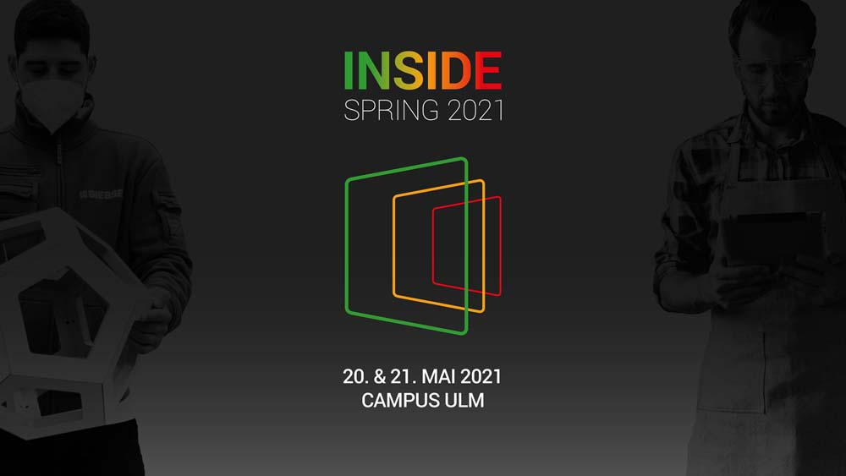
Bild 1: Die Hausmesse Inside Spring 2021 von Biesse Deutschland findet am 20. und 21. Mai auf dem Campus Ulm statt

Bilder: | Inside_Spring_2021_Campus-Ulm | Zeichen: | 1.812
Dateiname: | 202105003_PM_Inside_Biesse | Datum: | 07.05.2021

Unternehmenshintergrund
Biesse S.p.A. – Die Biesse Group ist ein weltweit führender Technologiekonzern für die Verarbeitung von Holz, Glas, Stein, Kunststoff und Metall. Sie entwickelt, produziert und vertreibt Maschinen, integrierte Systeme und Software für Hersteller von Möbeln, Tür-/Fensterrahmen und Komponenten für die Bau-, Schiffbau- und Luftfahrtindustrie. Die Biesse Group investiert durchschnittlich 4% des Jahresumsatzes in Forschung und Entwicklung und verfügt über mehr als 200 angemeldete Patente. Das Unternehmen verfügt über 12 Produktionsstandorte, 39 Niederlassungen und 300 ausgewählte Händler weltweit und exportiert 85% seiner Produktion. Zu den Kunden gehören einige der renommiertesten Namen im italienischen und internationalen Design. Die 1969 von Giancarlo Selci in Pesaro gegründete Biesse SpA ist seit Juni 2001 im STAR-Segment der italienischen Börse notiert. Das Unternehmen beschäftigt derzeit 4200 Mitarbeiter weltweit.

Biesse Deutschland GmbH – Biesse Deutschland ist Teil der international tätigen Biesse Group und seit ihrer Gründung 1997 kontinuierlich gewachsen. Der Hersteller von CNC-Maschinen, der in seinen ersten Geschäftsjahren nur in Süddeutschland präsent war, eröffnete 2001 eine weitere Niederlassung in Löhne (Nordrhein-Westfalen) und ist seitdem bundesweit aktiv. Die Integration von Intermac Deutschland und Diamut Deutschland im Jahr 2002 waren weitere Meilensteine in der Geschichte von Biesse Deutschland. Der neue Standort im bayerischen Nersingen zeichnet sich vor allem durch seine infrastrukturell ideale Lage aus, genau dort, wo die Autobahn 7 auf die Bundesstraße 10 trifft. Auf dem 6.000 Quadratmeter großen Gelände, das das Unternehmen aufgrund seiner vielfältigen Bildungs-, Ausbildungs- und Ausstellungsmöglichkeiten den "Ulmer Campus" nennt, entstand die neue Firmenzentrale.

Kontakt:  Biesse Deutschland GmbH  Katharina Schaf  An der Leibi 10  89278 Nersingen  Tel.: +49 151-11 90 52 07  E-Mail: katharina.schaf@biesse.de  Internet: www.biesse.com | gii die Presse-Agentur GmbH  Immanuelkirchstraße 12  10405 Berlin  Tel.: +49 30 538 965 - 0  E-Mail: info@gii.de  Internet: www.gii.de

